BOOTSTRAP 4: COMPONENTES

COMPONENTES PARA LA NAVEGACIÓN

Componente Dropdown
El componente dropdown de Bootstrap 4 es lo que conocemos como un elemento desplegable con una lista de opciones (submenú) que se muestran al hacer click sobre el elemento padre.

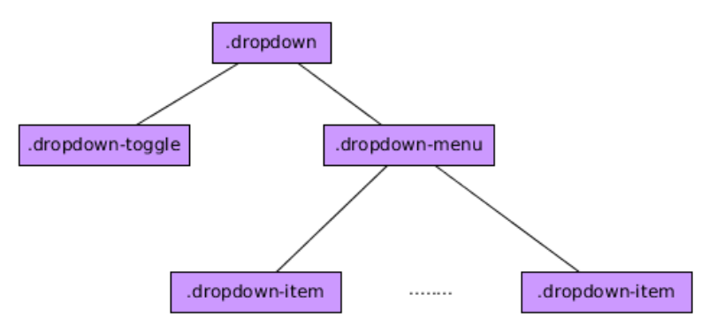

- dropdown el elemento general del componente.
- dropdown-toggle el elemento que servirá para mostrar u ocultar el submenú.
- dropdown-menu el elemento que contiene las opciones.
- dropdown-menu-item cada una de las opciones.

Modificar el tamaño: btn-lg o btn-sm ( a los elementos botones que sirven para mostrar/ocultar menú).
Alineación del submenú: dropdown-menu-rigth (al elemento dropdown-menu) Por defecto se posiciona a la izquierda.

Más consideraciones:
- Puedo añadir sin problemas formularios dentro de los elementos con la clase dropdown-menu aunque tendré que ajustar posteriormente su posición.
- Para hacer que un elemento sea el elemento activo del submenú deberé añadir la clase active y para hacer que esté deshabilitado le añadire la clase disabled.

Funciones asociadas
Las más importantes son:

- .dropdown(‘toggle’) Cambia el estado del dropdown de un elemento de navegación
- .dropdown(‘update’) Actualiza la posición de un elemento.
- .dropdown(‘dispose’) Destruye el componente.

Eventos asociados
La interacción con este tipo de elementos genera 4 nuevos tipos de eventos, bastante auto explicativos por su nombre y de los cuáles, para saber más detalles deberemos visitar el manual de referencia.
- show.bs.dropdown
- shown.bs.dropdown
- hide.bs.dropdown
- hidden.bs.dropdown

Componente Nav
Es el componente básico de BootStrap 4 para formar menús y barras de navegación.

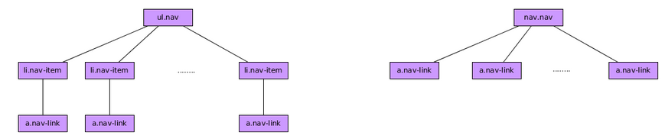

Además de la forma tradicional de menú podemos optar por un menú de pestañas (tabs) o un menú de píldoras (pills). Para ello nos basta con añadir las clases nav-tabs o nav-pills al elemento que padres, el que posee la clase nav. En estos dos casos para ver que lo estamos aplicando correctamente debemos añadir la clase active a alguno de los elementos del menú.

Consideraciones adicionales.

- Para que el menú ocupe todas la anchura del padre,si hemos construido el menú con listas debemos añadir la clase nav-fill al elemento padre que contiene la clase nav y adicionalmente, añadir la clase nav-item a los enlaces si hemos usado la etiqueta nav.
- Si queremos que todos los elementos del menú ocupen lo mismo en anchura debemos añadir la clase nav-justified al elemento padre y adicionalmente, añadir la clase nav-item a los enlaces si hemos usado la etiqueta nav.
- Podemos construir menús anidados usando el componente dropbdown que hemos visto anteriormente siendo el elemento padre del dropdown el que contiene la clase nav-item.

Construcción de un menú dinámico de pestañas/píldoras con contenidos

Usando este componente podemos crear paneles de contenidos animados de tal manera que, dependiendo de en cuál de las opciones del menú hagamos click, se nos mostrará una panel de contenidos u otro.

- IMPORTANTE: En este caso no podemos meter componentes dropdown dentro del menú.
Componente NavBar
Nos permite construir barras de navegación responsivas y más complejas que las que podemos construir con el componente Nav.
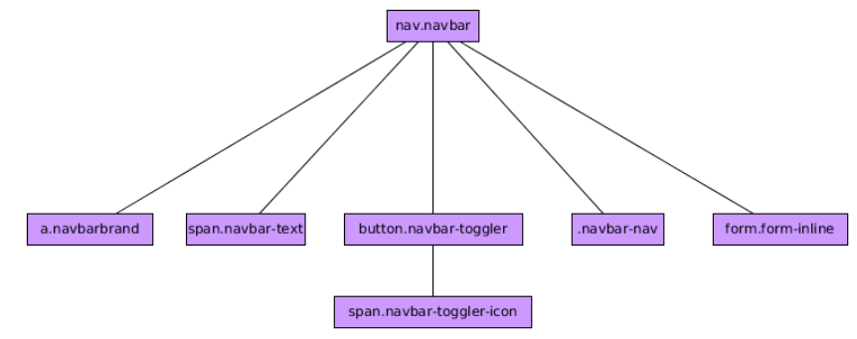
(No todos son obligatorios)

- Un elemento navbar-brand para mostrar el logo, nombre de tu empresa, web etc…
- Un elemento menú navbar-nav que es similar al componente nav que hemos visto anteriormente.
- Un formulario que forme parte del menú de navegación y que se mostrará en línea (form-inline)
- Textos que queramos incluir en el propio menú mediante un elemento en línea navbar-text.
- Un elemento navbar-toggler que se usará con el componente collapse para mostrar el menú cuando se haya ocultado porque ya no cabe en pantalla por su comportamiento responsivo.

IMPORTANTE: Si queremos que el menú se muestre desplegado desde el principio no debemos olvidarnos de la clase nav-expand-X siendo X uno de los breakpoints de BootStrap (sm,md,lg,xl). A partir de ese breakpoint se mostrará sin colapsar.Para más detalles ver el curso de maquetación.

Podemos cambiar los colores del menú usando las clases navbar-X y bg-X.

Posicionando el menú.
Si queremos posicionar el menú de manera fija (no posiciones static) podemos usar las clases fixed-top, fixed-bottom y sticky-top (aún no soportado por todos los navegadores).

NavBar Responsive.

- En primer luego decidir a partir de qué tamaño el menú se va a mostrar entero. Para ello usaremos las clases navbar-expand-X tal y como hemos explicado anteriormente.
- Tener un elemento con las clase navbar-toggler y los atributos data-toggle=”collapse” y data-target=”#MenuID” donde el menú navbar-nav estará dentro de un elemento con las clases collapse navbar-collapse y el id indicado en el data-target.
Componente BreadCrumbs
Nos permite mostrar en qué lugar de la jerarquía de los contenidos de nuestra página nos encontramos. (miguitas de pan).

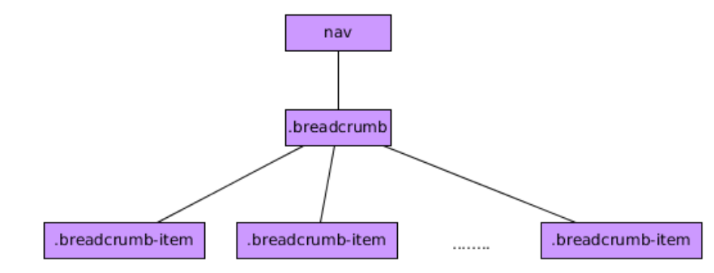

- breadcrumb el elemento general que debería dentro de una etiqueta nav ya que es un elemento de navegación.
- breadcrumb-item cada uno de los niveles de la jerarquía debiendo ser el último el que tenga, adicionalmente, la clase active.

Componente Pagination
Permite navegar entre grupos de contenidos relacionados a lo largo de distintas páginas.
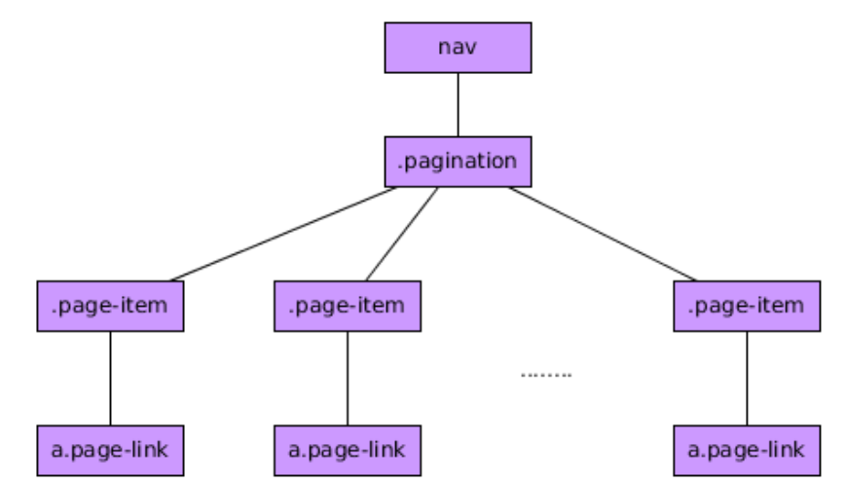

Posibles modificaciones

- Puedo hacer que un elemento sea destacado como el activo añadiendo la clase active al elemento que tiene la clase page-item.
- Puedo hacer que un elemento se muestre como desactivado añadiendo la clase disable al elemento que tiene la clase page-item.
- Puedo modificar el tamaño añadiendo las clases pagination-lg (grande) o pagination-sm (pequeño) al elemento que tiene la clase pagination.
- Para alinear horizontalmente el elemento paginación utilizaré las clases de BootStrap 4 pertenecientes a las utilidades flexbox.

Este componente no posee funciones asociadas ni dispara eventos.
COMPONENTES PARA DAR INFORMACIÓN AL USUARIO

Componente Alert
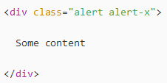

- alert-X la clase BootStrap para definir la gama de colores de nuestro mensaje.
- Si queremos añadir un enlace que destaque de manera correcta dentro de una alerta debemos añadirle la clase alert-link.

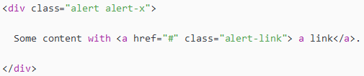

si quiero que la alerta desaparezca tengo que:

- Añadir la clase alert-dismissible al elmento que tenía la clase alert. Esto además me servirá para posicionar el elemento que, al hacer click en él, hará que desaparezca la alerta.
- Añadir al elemento de cierre el atributo data-dismiss=”alert” para asociar correctamente la acción javascript. La documentación recomienda que esto sea una etiqueta button
- Y para animar los elementos al desaparecer podremos añadir las clases fade y show al elemento principal.

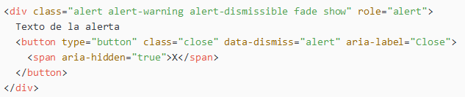

Puedo además interaccionar con estos elementos alert mediante el uso de una serie de métodos:

- $().alert(). Enlaza manejadores de click con los elementos hijo que tengan data-dismiss=”alert” para que al ahcer click sobre ellos desaparezcan los elementos seleccionados.
- $().alert(‘close’). Cierra las alertas y las elimina del DOM.
- $().alert(‘dispose’). XXXXXXX

Y los eventos asociados son:

- close.bs.alert que se dispara al cerrar la alerta.
- closed.bs.alert que se dispara cuando la alerta se está cerrando del todo.

Componente Badge
El componente Badge es un componente que que se utiliza para dar formato a pequeños elementos como etiquetas, contadores etc…

Deberemos añadir la clase badge y al hacer esto a nivel de estilo básicamente se produce lo siguiente

- Adapta su tamaño al elemento padre.
- Le podemos dar un fondo coloreado atendiendo a la paleta de colores de BootStrap 4 badge-X. Siendo X uno de los colores (secondary, primary ….)
- Redondea los bordes de ese elemento.

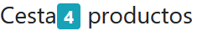

Más redondeados podemos cambiar la clase badge por la clase badge-pill.

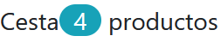

Si el elemento que contiene el badge es un enlace BootStrap añade por defecto estilos diferentes para los estado hover
focus.

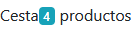
Componente PopOver (bocadillo)
Un elemento que aparecerá al hacer click sobre otro y que nos servirá para aportar explicaciones o aclaraciones sobre el elemento sobre el que hemos interaccionado.
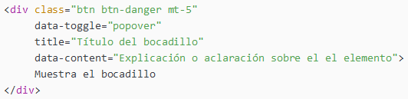

Debemos fijarnos en los atributos que hemos añadido al elemento:

- data-toggle: Atributo BootStrap que indica que el elemento tiene una interacción como popover.
- title: Título del bocadillo
- data-content: Contenido del bocadillo.

Necesitamos, para que todo funcione de manera correcta tener data-toggle y al menos uno de los otros dos atributos.

IMPORTANTE: Para que todo funcione correctamente, el estilo de otros elementos no debe interferir con el popover. Si queremos asegurarnos de que esto suceda debemos añadir el siguiente script a nuestra página:

Con BootStrap 4 podemos elegir entre 4 posibles posiciones en las que puede aparecer el componente popover:

- Arriba o top
- Abajo o bottom
- A la derecha o right
- A la izquiera o left

Funciones asociadas

- .popover(options) Habilita los popovers. Para más información sobre las posibles opciones visitar el manual.
- .popover(‘show’) Muestra el bocadillo asociado a un elemento.
- .popover(‘hide’) Oculta el bocadillo asociado a un elemento.
- .popover(‘toogle’) Cambio el estado de visibilidad del bocadillo asociado a un elemento.
- .popover(‘dispose’) El popover deja de funcionar.
- .popover(‘enable’) Habilita el bocadillo asociado a un elemento
- .popover(‘disable’) Deshabilita el bocadillo asociado a un elemento.

Eventos asociados

- show.bs.popover
- shown.bs.popover
- hide.bs.popover
- hidden.bs.popover
- inserted.bs.popover
Componente Tooltip

Similar al componente popover pero difiere de este en que el llamado bocadillo no aparece al hacer click en el elemento si no al mover el ratón por encima de éste.
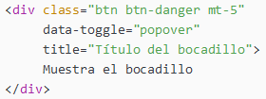
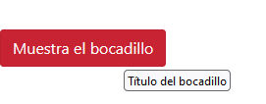

Debemos fijarnos en los atributos que hemos añadido al elemento:

- data-toggle: Atributo BootStrap que indica que el elemento tiene una interacción como tooltip.
- title: Texto del tooltip o pista.

Si queremos añadir HTML dentro del atributo title debemos añadir al componente data-html=”true”.

Con BootStrap 4 podemos elegir entre 4 posibles posiciones en las que puede aparecer el componente tooltip:

- Arriba o top
- Abajo o bottom
- A la derecha o right
- A la izquiera o left

Para especificar esta posición deberemos añadir el atributo el atributo data-placement con alguno de los valores anteriormente mencionados.

IMPORTANTE: Para que todo funcione correctamente debemos añadir el siguiente script (o alguno similar) a nuestra página:

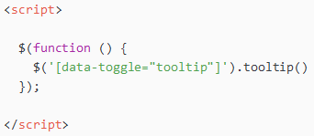

Funciones asociadas

Las más importantes son, bajo mi punto de vista:

.tooltip(options) Habilita los tooltips. Para más información sobre las posibles opciones visitar el manual.
.tooltip(‘show’) Muestra el bocadillo asociado a un elemento.
.tooltip(‘hide’) Oculta el bocadillo asociado a un elemento.
.tooltip(‘toogle’) Cambio el estado de visibilidad del bocadillo asociado a un elemento.
.tooltip(‘dispose’) El popover deja de funcionar.
.tooltip(‘enable’) Habilita el bocadillo asociado a un elemento
.tooltip(‘disable’) Deshabilita el bocadillo asociado a un elemento.

Eventos asociados

La interacción con este tipo de elementos genera 5 nuevos tipos de eventos, bastante auto explicativos por su nombre y de los cuáles, para saber más detalles deberemos visitar el manual de referencia.

- show.bs.tooltip
- shown.bs.tooltip
- hide.bs.tooltip
- hidden.bs.tooltip
- inserted.bs.tooltip
Componente Modal

El componente Modal es la típica ventana flotante que se posiciona sobre el resto de los elementos oscureciendo y deshabilitando el resto de nuestra página web.

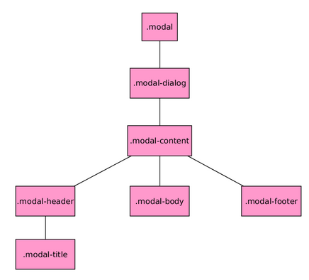

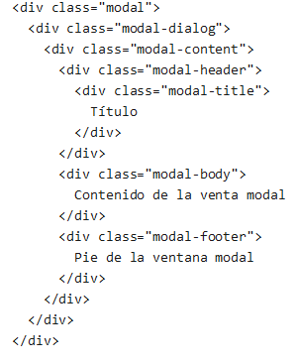

Además de esta estructura necesitaremos un elemento que sirva para mostrar dicha ventana Modal. Un ejemplo de ello sería:

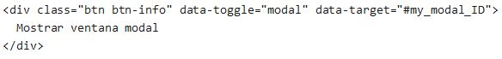

Siendo:
- data-toggle: Atributo BootStrap 4 que indica que el elemento interaccionará mostrando las ventanas modales.
- data-target: Que enlace con ID del elemento de nuestro árbol que se comportará como ventana modal.

Fundido al aparecer / desaparecer

Si queremos que la aparición/desaparición sea mediante un efecto de fundido debemos añadir la clase fade al elemento padre que tiene la clase modal.

Scroll
Es importante destacar que si el contenido de la ventana es muy grande hace que esta tenga un scroll independiente del resto de la página.

Centrado vertical
Si queremos centrar verticalmente la ventana modal debemos añadir la clase modal-dialog-centered al elemento que tiene la clase modal-dialog.

Elementos de la venta para forzar el cierre de la misma
Si queremos añadir elementos dentro de la ventana que fuercen el cierre de la misma debemos añadir a esos elementos el siguiente atributo-valor data-dismiss=”modal” .

Otras apreciaciones

- Todos los tooltipss y popover que contenga la ventana modal se cerrarán al cerrarla.
- Puede maquetar dentro de la ventana modal usando las clases contenedor de la misma manera que si fuera una página normal. Para aprender sobre ello os recomiendo el curso “Maquetación con BootStrap 4” de OpenWebinars.
- Puedo hacer más ancha o más estrecha la ventana modal añadiendo la clase modal-sm (más estrecha) o modal-lg al elemento que tiene la clase modal-dialog

Funciones asociadas

Las más importantes son, bajo mi punto de vista:
- .modal(options) Habilita un elemento como ventana modal. Para más información sobre las posibles opciones visitar el manual.
- .modal(‘show’) Muestra la ventana modal.
- .modal(‘hide’) Oculta la ventana modal
- modal.(‘toogle’) Cambio el estado de visibilidad de la ventana modal.

Eventos asociados
La interacción con este tipo de elementos genera 4 nuevos tipos de eventos, bastante auto explicativos por su nombre y de los cuáles, para saber más detalles deberemos visitar el manual de referencia.

- show.bs.modal
- shown.bs.modal
- hide.bs.modal
- hidden.bs.modal
Componente ScrollSpy
Nos va a permtir actualizar el elemento activo de componentes como un ListGroup,Nav o NavBar de tal manera que conforme vamos haciendo scroll sobre los contenidos se destacará el elemento sobre el que estamos.

Para conseguir tenemos que seguir los siguiente pasos:

- Añadir a los distintos elementos que conforman el elemento de navegación un atributo data-target=”#SeccionID” o href=”#SeccionID en caso de que estos elementos sean enlaces. Además ponerle a ese elemento un ID.
- Meter los distintos contenidos sobre los que queremos hacer scroll dentro de un elemento que contenga el atributo data-spy=”scroll” y *data-target=”#ID” del componente de navegación. Además debemos dar a ese elemento un altura determinada y darle overflow:auto para que aparezca el scroll.
- Añadir a los contenidos de la zona de scroll los mismos IDs que habíamos referenciado en al punto 1.
- Podemos fijar la distancia con respecto al inicio de un elemento con data-offet=X. La distancia se mide en pixel.

Podemos verlo en un ejemplo con una ListGroup
Componente Progress

Para crear barras de progreso. La estructura general que deberemos seguir para utilizar dichos componentes es la siguiente:

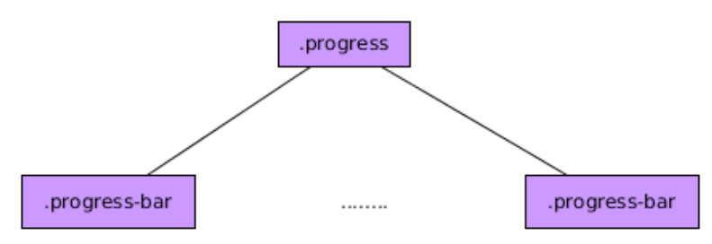

En cada una de estos elementos .progress-bar podremos hacer cosas como:

- Establecer el color de los mismos usando las clases de BootStrap bg-X siendo X uno de los colores de la paleta de BootStrap 4.
- Establecer la altura de los mismos jugando con el atributo CSS height del elemento padre ( .progress )
- Establecer el porcentaje de progreso jugando con el atributo CSS widht de los posibles elementos .progress-bar.
- Hacer que tenga estilo rallado añadiendo la clase BootStrap 4 progress-bar-striped a los elementos con las clase progress-bar.
- Repartir todo el ancho de un mismo progress entre varios progress-bar.
- Hacer que los elementos tengan una animación añadiendo la clase progress-bar-animated a los elementos progress-bar.
- Añadir contenido al elemento progress-bar . Normalmente para describir el avance del mismo.

No hay funciones y eventos asociados a este componente.

Componente Collapse

Nos ayudará a mostrar/ocultar otros elementos con el efecto de cortinilla (ya sea arriba o abajo).

Tenemos por lo tanto dos elementos principales dentro de este componente:

- El elemento que muestra/oculta lo demás al hacer click sobre él. Este normalmente será o bien un botón o un enlace con dos atributos especiales data-toggle=”collapse” y o bien data-target=”#MyCollapseID” si es un botón o bien href=”#MyCollapseID” si es un enlace. #MyCollapseID será el id del elemento que quiero ocultar/mostrar.
- El elemento que se muestra/oculta que debe de tener un id y la clase collapse.

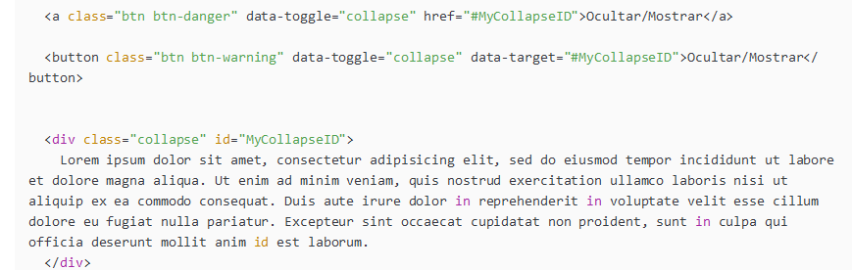

Funciones asociadas

Las más importantes son, bajo mi punto de vista:

.collapse(options) Habilita un elemento como colapsable. Para más información sobre las posibles opciones visitar el manual.

- .collapse(‘show’) Muestra los elementos seleccionados que tengan la clase collapse.
- .collapse(‘hide’) Oculta los elementos seleccionados que tengan la clase collapse.
- .collapse(‘toogle’) Cambio el estado de visibilidad los elementos seleccionados que tengan la clase collapse.
- .collapse(‘dispose’) Destruye el elemento colapsable. Deja de funcionar.

Eventos asociados

La interacción con este tipo de elementos genera 4 nuevos tipos de eventos, bastante auto explicativos por su nombre y de los cuáles, para saber más detalles deberemos visitar el manual de referencia.

- show.bs.collpase
- shown.bs.collapse
- hide.bs.collpase
- hidden.bs.collapse
FORMULARIOS

Componente Form
Elemento complejo que además tiene muchos más componentes relacionados. En este capítulo nos vamos a centrar en una estructura general de los mismos y en capítulos posteriores profundizaremos más en el tema.

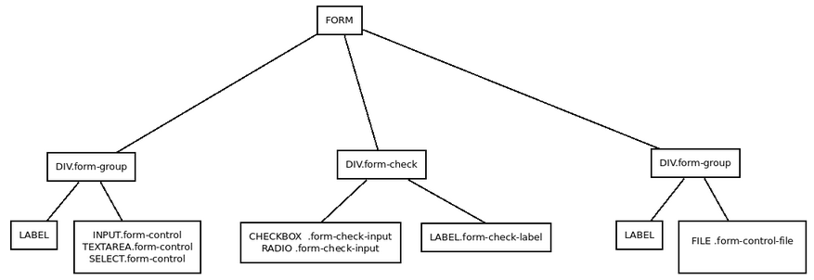

Además, se le añadirá al final un input de tipo submit o button con las clases correspondientes a los botones cuyos ejemplos más comunes (hay muchos más) son:

- btn btn-primary
- btn btn-secondary
- btn btn-success
- btn btn-danger
- btn btn-warning

Modificar aspectos de los formularios.

- Modificar el tamaño en altura del control. Añadiendo clases como form-control-lg (grande) o form-control-sm (pequeños) en los form-control.

- Hacer que todos los elementos del formulario se vean en la misma línea añadiendo la clase form-inline a la etiqueta form.

- Hacer que las distintas opciones para elementos radio o checkbox se vean en la misma línea añadiendo al div que tenía la clase form-check la clase form-check-inline

- Añadir texto de ayuda a los diferentes elementos usando un etiqueta small dentro del form-group o form-check y dando a esa etiqueta las clases form-text y text-mute.

- Deshabilitar los elementos añadiendo el atributo disabled que dará estilos BootStrap 4 al elemento deshabilitado (no se podrá interactuar con él).

Tamaño de los formularios

En cuanto a su disposición, los formularios por defecto ocupan en anchura lo que ocupen el contenedor padre al que corresponden pero podemos adaptar su tamaño jugando con el grid de BootStrap 4 añadiendo clases col-X (o atendiendo a distintos breakpoints) al elemento que contenga la clase form-group o form-check.

Para hacer los formularios más compactos hay una nueva clase que suprime el gutter, form-row que debe ser usada en ves de row.

Validación de los formularios
Para validar los formularios podemos:

- Recurrir a la validación normal que se hace por parte de los navegadores. Esta es una validación en cliente y los estilos y los mensajes quedan establecidos por los propios navegadores.
- Definir nuestros propios mensajes de validación en cliente. Con esto deshabilitamos los mensajes por defecto de navegador pero seguimos teniendo acceso al API de validación en JavaScript. Al hacer submit se añadirán los estilos correspondientes a los controles y se mostrarán los mensajes de valid-feedback o invalid-feedback . Para esto necesitamos algo de programación JavaScript.
Componente Button
Sirve para representar botones. Esto se consigue añadiendo la clase btn a las etiquetas button,a e input.

Modificaciones de los botones

- Si queremos añadir colores podemos usar las clases bnt-X siendo X uno de los colores de la paleta de Bootstrap.
- Si quiero que los colores sean sólo para el borde y texto pero que no tenga fondo usaré la clase btn-outline-X siendo X uno de los colores de la paleta de BooStrap.
- Si quiero modificar el tamaño puedo añadir las clases btn-lg (grandes), btn-sm (pequeños) o hacer que los botones se comporten como elementos de bloque ocupando todo el ancho del padre btn-block.

Funciones asociadas.

.button(‘toogle’) Simula que el el botón esté seleccionado o no (activado)
.button(‘dispose’) Destruye el elemento botón, deja de funcionar como tal.

Componente Button Group
El componente BootStrap 4 Button Group sirve para agrupar botones en una sola linea pudiendo tener más de una agrupación para formar una barra de botones o botonera.

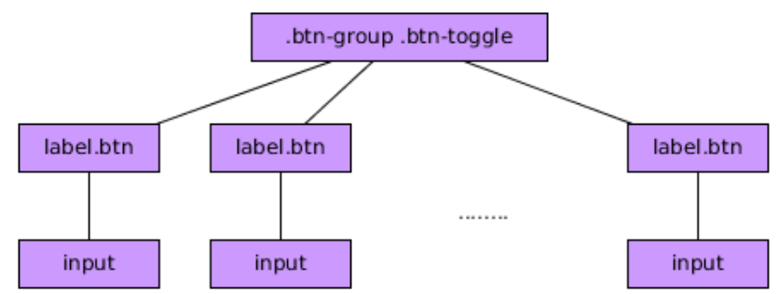

Ej:

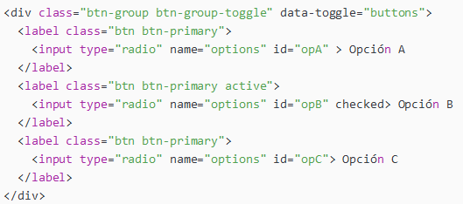

Fijaros que en este caso:

- Hemos añadido al padre de la estructura las clases btn-group y btn-group-toggle y el atributo data-toggle=”buttons”.
- Hemos convertido, en este caso, las etiquetas en botones con las clase btn.

Puedo modificar el tamaño del grupo añadiendo la clase btn-group-lg (grande) o btn-group-sm (pequeño) al elemento con la clase btn-group.

Si quiero tener dropdown (desplegables) tengo que anidar elementos btn-group.
Si quiero que los botones aparezcan en vertical sólo tengo que añadir la clase btn-group-vertical al elemento con las clase btn-group. Estos componentes no tienen funciones asociadas ni disparan eventos.
Componente Input-Group

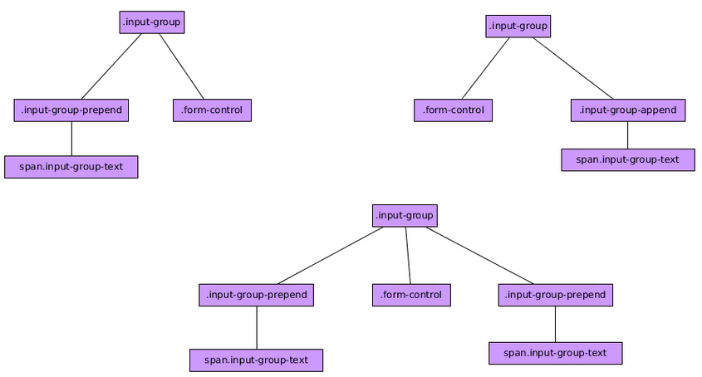

Nos va servir para extender los controles de los formularios pudiendo añadir add-ons como texto, botones o grupos de botones a ambos lados de los campos del mismo.

IMPORTANTE: Sólo podemos tener un form-control en cada input-group y en caso de querer etiqueta debe estar fuera del input-group. Aunque visualmente puede haber varios, sólo se validará uno.

Puedo modificar el tamaño de los input-group añadiendo las clases input-group-lg (grande) o input-group-sm (pequeño).

En vez de únicamente sólo texto, en el elemento con la clase input-group-text puedo añadir etiquetas input con el tipo checkbox o radio.

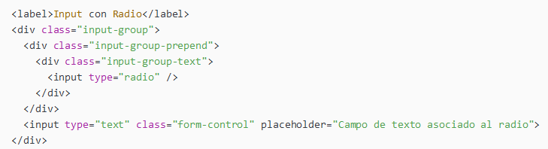

Más consideraciones sobre esos add-ons.

- Puedo tener varios elementos con la clase input-group-text detro de los elementos con las clases input-group-prepend y input-group-append.
- Puedo añadir botones y dropdowns dentro de elementos con las clases input-group-prepend y input-group-append.

Este componente no tiene funciones asociadas ni dispara eventos.

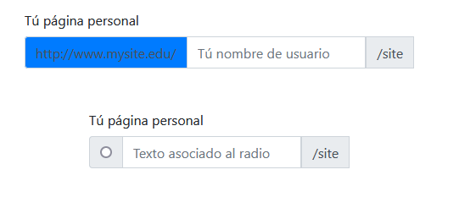

OTROS COMPONENTES

Componente List Group
Nos permite mostrar una serie de contenidos.

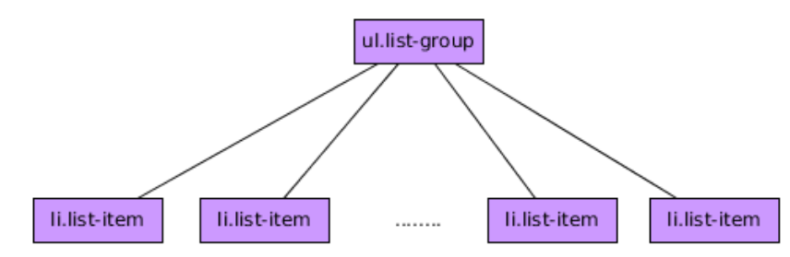

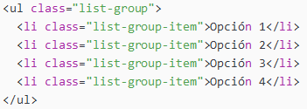

Usando las clases active y disabled puedo indicar qué elemento se destaca como activo o se muestra como deshabilitado.

IMPORTANTE: Dentro de estos elementos list-group-item puedo añadir casi cualquier elemento HTML.

List-Group con efecto hover.
Si queremos conseguir el efecto hover tendremos que cambiar la estructura dejando de usar listas,usando etiquetas como a o buttom como elementos list-group-item y adicionalmente agregando a esos elementos la clase list-group-item-action.

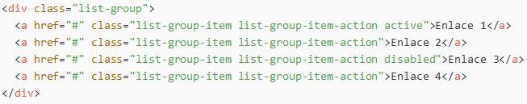

Simulando paneles con el componente list-group
Usando el componente list-group y el código javascript que viene con BootStrap 4 podemos simular paneles de contenidos.

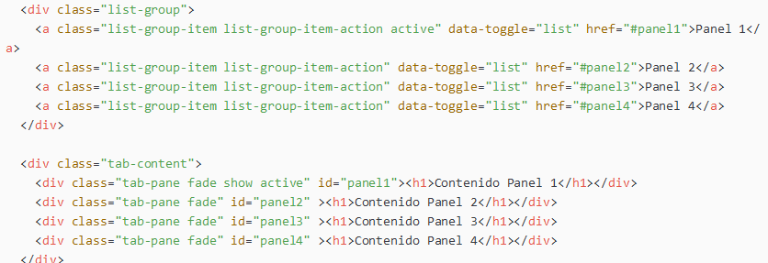

Como se puede apreciar para conseguir esto:

- Se ha añadido al elemento con la clase list-item-group el atributo data-toggle=”list” y se ha establecido el href al id del panel que queremos mostrar (se puede hacer también con data-target).
- Los paneles se han puesto dentro del elemento con las clase tab-content y cada uno de los paneles tiene la clase tab-pane.
- La clase fade es para conseguir un efecto de desvanecimiento al usarla.
Componente Carousel
Se encarga de ir mostrándonos diversos contenidos uno tras otro y efectuando un efecto cuando se produce este cambio. Normalmente suelen ser galerías de imágenes.

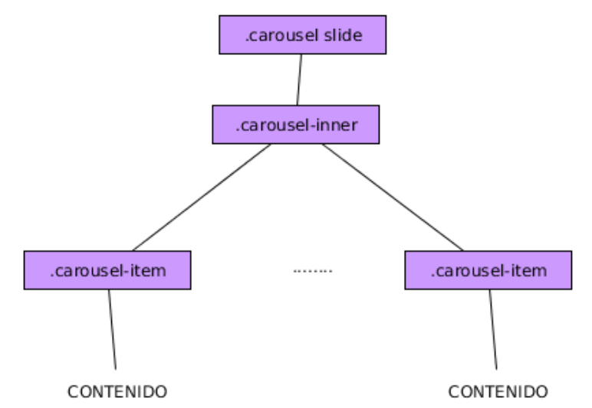

Siendo:

- El elemento padre de todo el que tiene las clases carousel y slide teniendo además que tener establecido el atributo data-ride=carousel. Si no tenemos la clase slide no habrá un efecto de deslizamiento.
- carousel-inner es la clase del elemento que contiene la distintos elementos que mostrará el carrusel.
- carousel-item es la clase que debe tener cada uno de los elementos que mostrará el carrusel. Lo que pongamos dentro de cada uno de ellos depende de nosotros.

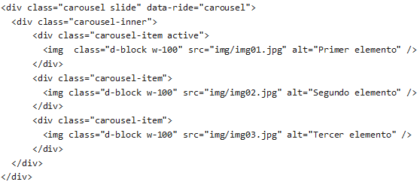

IMPORTANTE: Un error muy común es no elegir uno de los elementos como active. Si no lo hacemos el carrusel no funcionará.

IMPORTANTE: El componente no se encarga de dimensionar los contenidos. Debemos hacerlo nosotros usando los estilos necesarios o las utilidades BootStrap 4 que consideremos.

Adicionalmente, a esta estructura por defecto podemos añadirle varias cosas:

- Controles para navegar por la galería a izquierda y a derecha.
- Indicadores que nos señalan en qué posición nos encontramos dentro de la galería.
- Leyendas o captions para cada uno de los elementos de la galería.

Añadir controles al Carousel
Si queremos añadir controles a nuestro carousel debemos añadir como hijos del elemento con la clase carousel, y después del elemento con la clase carousel-inner los siguientes elementos:

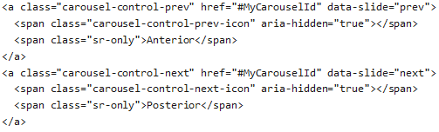

Añadir indicadores al Carousel
Si queremos añadir indicadores al carousel, para poder movernos con total libertad por él, deberemos añadir como hijo del elemento con la clase carousel una estructura similar al siguiente ejemplo:

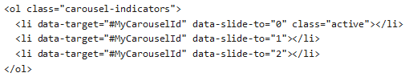

IMPORTANTE #MyCarouselId debe ser el id del elemento que posea la clase carousel.

Añadir leyendas a los elementos del Carousel

Si queremos añadir leyendas a los elementos del carousel deberemos añadir lo siguiente detrás del contenido de los elementos con la clase carousel-item.

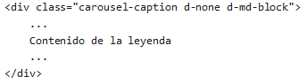

Funciones asociadas

- .carousel(options) Inicializa con las opciones pertinentes (ver el manual para más detalles).
- .carousel(‘cycle’) Comienza el ciclo del carrusel.
- .carousel(‘pause’) Pausa el ciclo del carrusel.
- .carousel(number) Sitúa el carrusel en esa posición.
- .carousel(‘prev’) Fuerza al carrusel a mostrar el elemento anterior.
- .carousel(‘next’) Fuerza al carrusel a mostrar el siguiente elemento.
- .carousel(‘dispose’) Destruye el carrusel (deja de funcionar).

Eventos asociados

La interacción con este tipo de elementos genera 2 nuevos tipos de eventos con propiedades adicionales (ver manual). Dichos eventos son:

- slide.bs.carousel Cuando comienza una transición del carrusel.
- slid.bs.carousel Cuando finaliza una transición del carrusel.
Componente Bootstrap 4 Card
El componente BootStrap 4 Card es uno de las novedades de este nueva versión y viene a sustituir a los viejos componentes panels, wells y thumbnails.

Es una construcción muy flexible ya que tiene como objetivo encapsular todo tipo de contenido. Sin embargo, en su estructura más básica y común podemos decir que su estructura sigue la siguiente jerarquía:

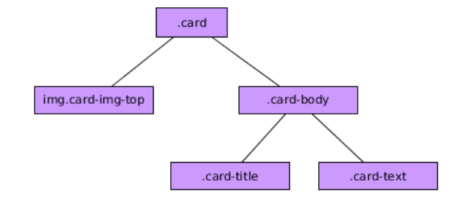

Siendo:

- El elemento con la clase card el elemento padre que contiene todo.
- La imagen con la clase img-card-top una imagen que se muestra en la zona superior del componente.
- El elemento con las clase card-body es el contenido del componente. Estará compuest a su vez con el título card-title (normalmente etiquetas hX) y el texto de la card card-text.

No todos los elementos son obligatrios y podemos jugar a añadir y quitarlos para ver la apariencia final. Además podemos añadir otros elementos (según necesitemos) dentro de esta estructura.

Un ejemplo de aplicación de esta jerarquía sería:

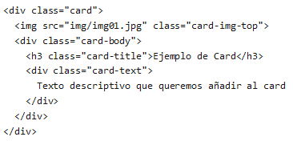

Más consideraciones sobre las Cards
- Podemos también añadir un subtítulo a la card con un elemento que tenga la clase class-subtitle justo detrás del título.
- Los enlaces tienes una clase especial con estilos propios card-link.
- Puedo añadir cabeceras y pies a la Card posicionando los elementos en el lugar correcto y usando las clases card-header y card-footer.
- Las Cards por defecto ocupan todo el ancho del elemento padre pero esto podemos variarlo usando clases BootStrap 4 para maqueta y/o utilidades BootStrap 4 (w-25,w-50, …).
- Puedo situar la imagen al final de la card usando la clase img-card-bottom y moviendo la etiqueta al final.
- Puedo hacer que la imagen se use de fondo poniéndole la clase img-card y cambiando la clase del card-body por card-img-overlay.

Adicionalmente puedo usar todas las utilidades de BootStrap 4 para colores, fondos etc..para mejorar la apariencia de las mismas.

IMPORTANTE* BootStrap 4 presenta tres layouts exclusivos para Cards y que nos permiten agrupar estos componentes: card-group, card-deck y card-columns. De momento estos no son responsivos y por eso se han dejado fuera de este curso. Pero os recomiendo que lo miréis, seguramente en el futuro se mejorarán.

Este componente no posee funciones asociadas ni dispara eventos.
Componente Jumbotron
El componente BootStrap Jumbotron es un componente sencillo que se utiliza para mostrar mensajes y/o títulos.
En su forma más común el DOM sigue la siguiente estructura:

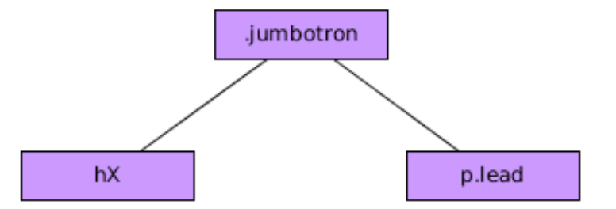

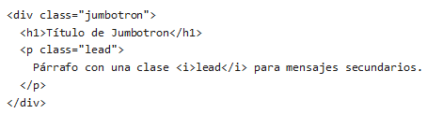

Como podemos ver, este componente modifica las tipografías, añade un color de fondo y unos bordes redondeados.

Si, por el contrario, preferimos que ocupe todo y no tener bordes redondeados debemos añadir la clase jumbotron-fluid al div con la clase jumbtron y añadir como hijo de este elemento un elemento con las clase container o container-fluid.

Por ejemplo:
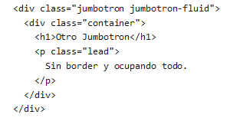

Por supuesto podemos añadir más elementos dentro, lo que necesitemos y se nos ocurra.

Este componente no posee funciones asociadas ni dispara eventos.

